

Jueves, 23 de julio 2020

Numeración hasta el 100

1. Ayuda al perrito a encontrar el camino para llegar a su comida.

Colorea el camino que vas siguiendo contando de uno en uno.

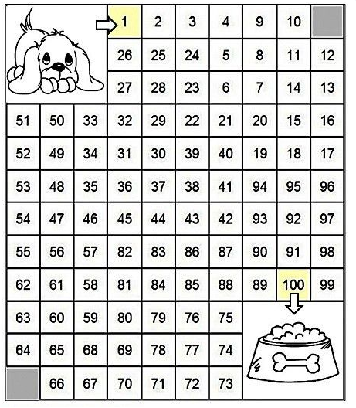



Jueves, 23 de julio 2020

**Series numéricas ascendentes y descendentes.**

1. Completa las series con los números que faltan.

2. Inventa tus propias series numéricas **ascendentes** y **descendentes**

Ascendente

Descendente

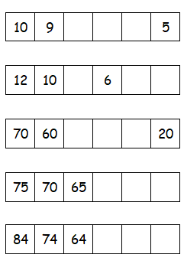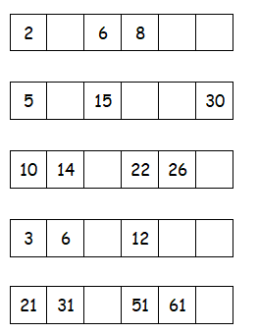







Jueves, 23 de julio 2020

**Mayor Menor Igual**

1. Escribe el signo según corresponda.





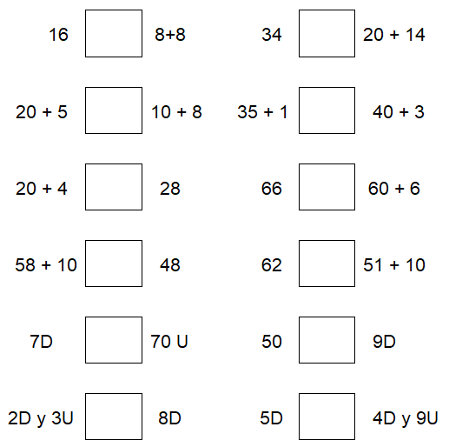



Jueves, 23 de julio 2020

**Composición y descomposición aditiva.**

1. Descompón en forma aditiva los siguientes números.

2. Responde las siguientes adivinanzas componiendo en forma aditiva.

